В ШКОЛЕ ВОЛЧИХИНСКОГО РАЙОНА ШКОЛЬНЫЙ СПОРТИВНЫЙ КЛУБ «ЧЕМПИОН» ТРЕНИРУЕТСЯ В НОВОМ СПОРТЗАЛЕ

В 2021 году в Солоновской школе Волчихинского района проведен капитальный ремонт спортивного зала по федеральному проекту «Успех каждого ребенка» национального проекта «Образование».

До ремонта:

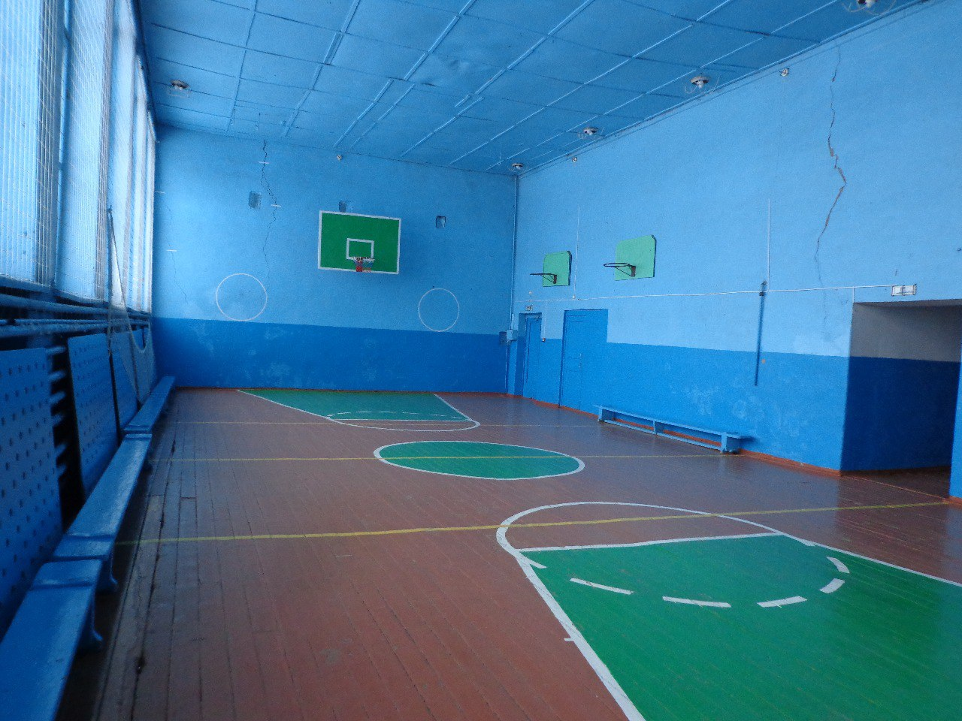

После проведенных работ учащиеся получили в свое распоряжение новые баскетбольные щиты, шведские стенки и новый спортивный инвентарь.

После ремонта:
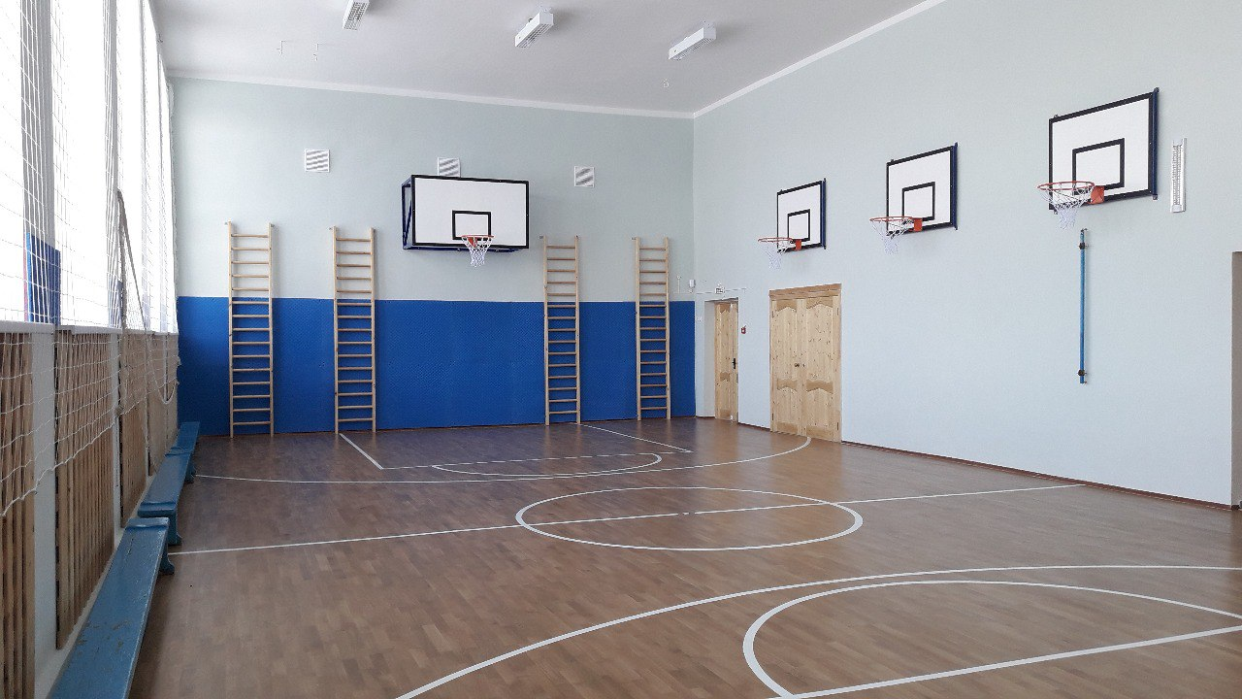

Директор школы Ольга Симон:

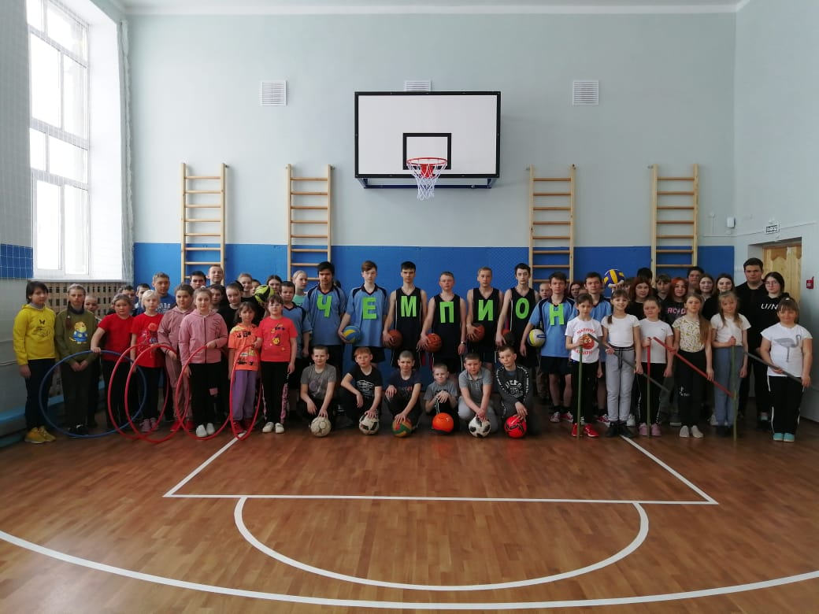
«У обучающихся появилось больше возможностей заниматься спортом. В школе начал работать спортивный клуб «Чемпион», в котором с удовольствием занимаются все обучающихся. Больше детей стало участвовать во внеклассных мероприятиях».

Учитель физической культуры школы Сергей Соколов:

«Спортивный зал обрёл новую жизнь, и теперь уроки физкультуры стали более продуктивными, ученики занимаются с удовольствием. В копилке юных спортсменов школы уже есть победы в районных и краевых соревнованиях, и путь к спортивным достижениям будет продолжен, тем более сейчас, когда созданы комфортные условия для занятий спортом».

Напомним, в 2021 году в рамках федерального проекта «Успех каждого ребенка», входящего в состав национального проекта «Образование», в рамках государственной программы Российской Федерации «Развитие образования» в Алтайском крае отремонтировано 8 школьных спортивных залов.

